Lista 02 – Node.js com Express e banco de dados MySql

1. Desenvolva no Mysql o banco de dados segundo o Diagrama Entidade Relacionamento abaixo:

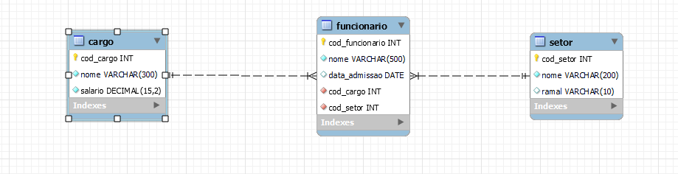

1. Crie requisições **GET** para trazer as seguintes informações:
   1. Todos os cargos;
   2. Todos os setores;
   3. Todos os funcionários;
   4. Setor com o nome passado por querystring
   5. Funcionário com o parâmetro nome passado por :id;
   6. Todos os funcionários do cargo passado como parâmetro no body da requisição;
   7. Todos os cargos que não possuem funcionário
2. Crie requisições **Post** para inserir:
   1. Funcionário
3. Crie uma requisição **Put** para atualizar Funcionário.
4. Crie uma requisição **Delete** para excluir Funcionário.